花广金狮学校小学部周清记录表
年级 | 三年级 | 周 次 | 第 4 周 执教老师 黄苑东、林翠黎、毕婉媚
科目 | 英语 | 时 间 | 3 月 17 日 星期 日
周  清  内  容 | 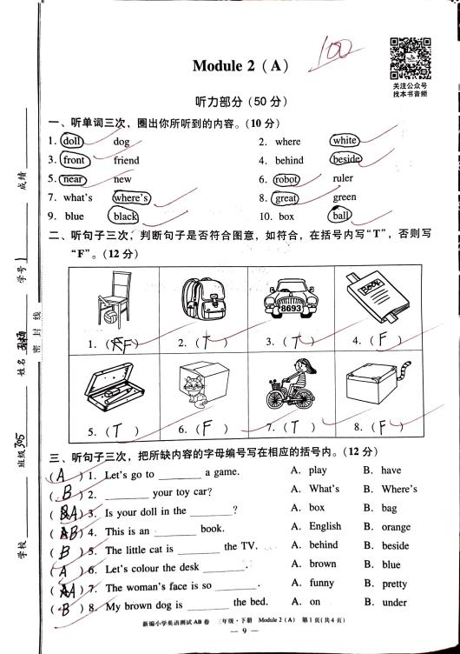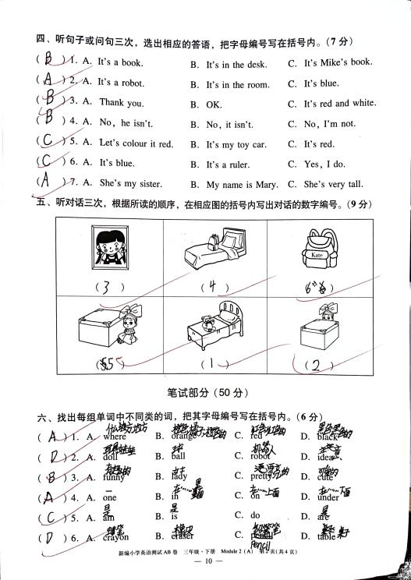  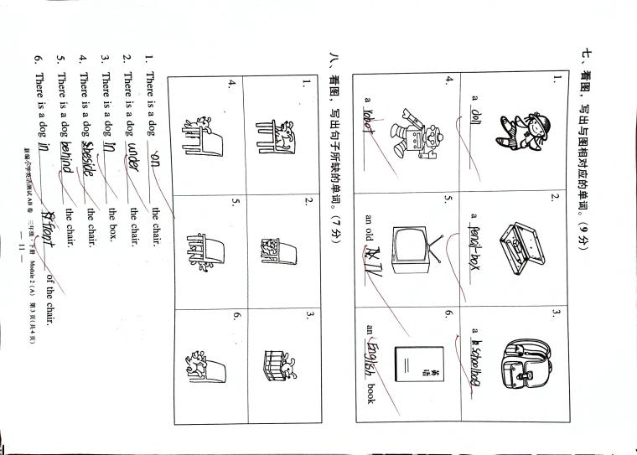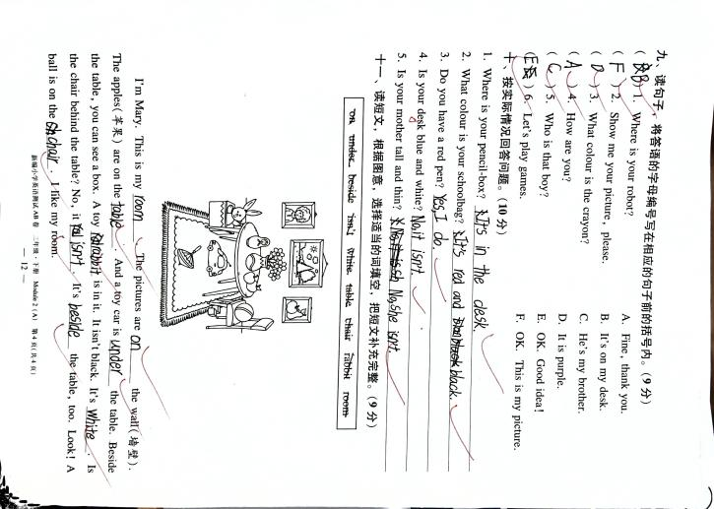
改  进  策  略 | 本次周清内容为Module 2A卷，本张卷子失分较多的是听力部分的第二大题判断句子是否符合图意，要加强学生的做题技巧，审清图意，学会抓关键词。另外笔试部分第十一大题选择适当的单词完成短文填空也是失分较多，平时多加强学生的阅读能力，充分利用双基和阳光学业评价，做好此类型题目。

